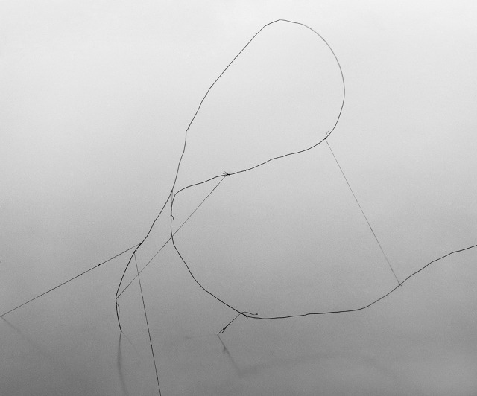

« Écho(s) »

une exposition d’œuvres de l’artothèque d’ANGERS

du 11 octobre
au
19 décembre 2018

au CDI

